第11章 未来信息综合技术
• 教材位置：02.系统架构设计师第二版-教材.pdf PDF 第 379～412 页（书页 369～402）
• 复习状态：已完成
• 复习日期：2026-11-06
• 本章地位：本章是新兴技术的概念大集合，综合知识选择题几乎每次必考 2～4 分；考点以「定义归属、分类辨析、特征记忆」为主，深度要求不高，但面广、名词多，适合用表格+图示集中记忆。
一、大纲考点
大纲科目 1 第 10 部分「未来信息综合技术」对应教材本章，共 6 个条目，与教材 6 个小节一一对应；大纲科目 1 的第 11 部分是「标准化与知识产权」，不属于本章。
大纲条目 | 大纲要求 | 教材对应 | 复习抓手
10.1 信息物理系统（CPS）技术 | CPS 概念、实现、建设与应用 | 11.1.1～11.1.3 | 三级体系架构；四大核心要素「一硬一软一网一平台」；闭环赋能体系
10.2 人工智能（AI）技术 | AI 概念、发展历程、关键技术 | 11.2.1～11.2.3 | 弱/强 AI 辨析；发展里程碑事件；机器学习四分类与传统/深度学习对比
10.3 机器人技术 | 机器人定义、发展历程、4.0 核心技术、分类 | 11.3.1～11.3.4 | 三代机器人特征；机器人 4.0 五大核心技术；两种分类法
10.4 边缘计算技术 | 概念、定义、特点、边云协同、安全与应用 | 11.4.1～11.4.6 | 章鱼类比；三类落地形态；四大特点；边云六种协同
10.5 数字孪生技术 | 发展历程、定义、关键技术、应用 | 11.5.1～11.5.4 | 三项核心技术（建模/仿真/数字线程）；三种类型；四大应用领域
10.6 云计算和大数据技术 | 云计算服务与部署模式、大数据定义与研究内容 | 11.6.1～11.6.2 | SaaS/PaaS/IaaS 对比；四种部署模式；大数据 3V/4V；分析五阶段

二、知识点笔记
11.1.1 信息物理系统的概念
信息物理系统（Cyber-Physical Systems，CPS）术语最早由美国国家航空航天局（NASA）于 1992 年提出；2006 年美国国家科学基金会科学家海伦·吉尔在首个 CPS 国际研讨会上对其进行了详细描述。CPS 是控制系统、嵌入式系统的扩展与延伸。
教材原文：CPS 通过集成先进的感知、计算、通信、控制等信息技术和自动控制技术，构建了物理空间与信息空间中人、机、物、环境、信息等要素相互映射、适时交互、高效协同的复杂系统，实现系统内资源配置和运行的按需响应、快速迭代、动态优化。
⭐【重点】CPS 的本质：构建一套信息空间与物理空间之间基于数据自动流动的「状态感知、实时分析、科学决策、精准执行」闭环赋能体系，解决生产制造、应用服务过程中的复杂性和不确定性问题，提高资源配置效率，实现资源优化。
通俗地说，CPS 就是给物理设备配上一个「数字大脑」：传感器持续把设备状态传给大脑，大脑分析后下达指令，设备执行后再反馈，循环不息。
举例：智能机床的传感器发现刀具磨损加剧（状态感知），系统分析剩余寿命（实时分析），决定降低转速并安排换刀（科学决策），自动调整加工参数（精准执行），整个过程无需人工干预。
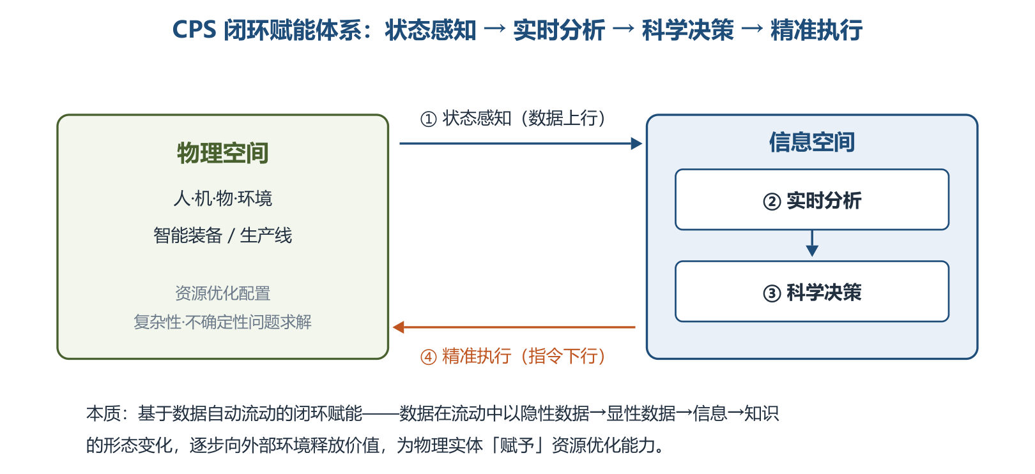
CPS 闭环赋能体系：物理空间与信息空间之间的数据自动流动
11.1.2 CPS 的实现
⭐【重点】【高频考点】CPS 体系架构分为三个层级，逐级扩展：
层级 | 定位 | 核心功能 | 举例
单元级 | 不可分割的 CPS 最小单元 | 可感知、可计算、可交互、可延展、自决策，形成最基本的数据闭环 | 一个智能部件、一台工业机器人、一台智能机床
系统级 | 多个单元级通过工业网络互联 | 互联互通、即插即用、边缘网关、数据互操作、协同控制、监视与诊断；局部资源自组织、自配置、自决策、自优化 | 一条冲压生产线：传送带+机器人+冲压机床协同
SoS 级 | 多个系统级 CPS 的有机组合 | 数据存储、数据融合、分布式计算、大数据分析、数据服务；资产性能管理和运营优化服务 | 多个工序构成车间级乃至整个工厂的 CPS

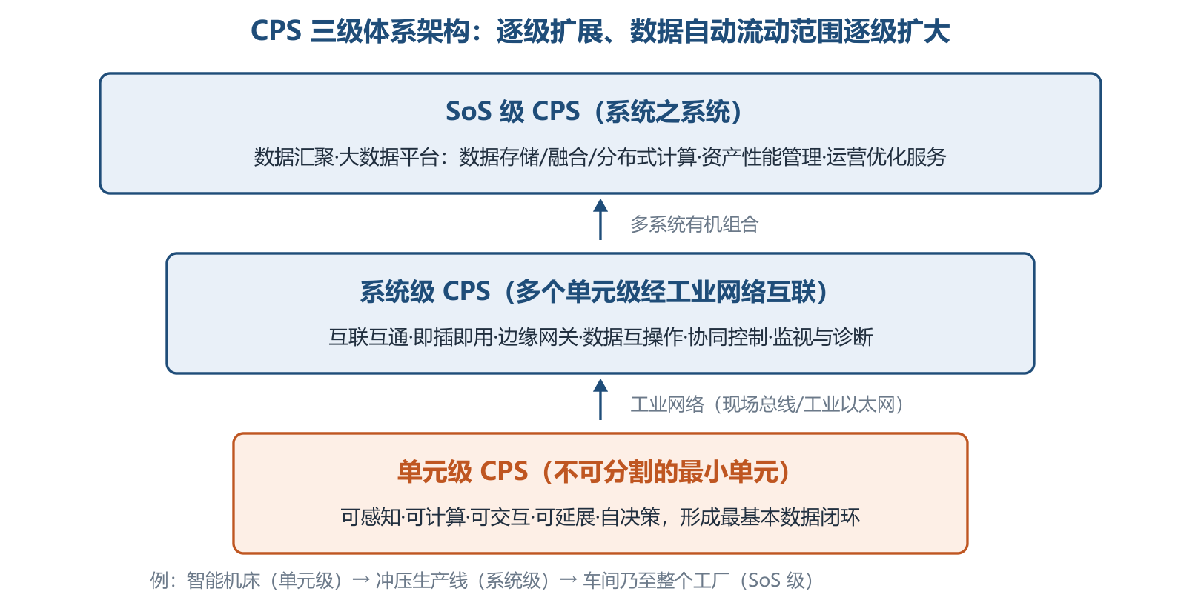
CPS 三级体系架构：单元级、系统级与 SoS 级
CPS 技术体系分三类：总体技术（系统架构、异构系统集成、安全技术、试验验证等顶层设计）、支撑技术（智能感知、嵌入式软件、数据库、中间件、SDN、物联网、大数据等）、核心技术（虚实融合控制、智能装备、MBD、数字孪生、现场总线、工业以太网等基础技术）。
⭐【重点】上述技术可归纳为四大核心技术要素，务必记牢对应关系：
要素 | 内容 | 作用
一硬 | 感知和自动控制 | CPS 实现的硬件支撑
一软 | 工业软件 | 固化 CPS 计算和数据流程的规则，是 CPS 的核心
一网 | 工业网络 | 互联互通和数据传输的网络载体
一平台 | 工业云和智能服务平台 | 数据汇聚和支撑上层解决方案的基础，对外提供资源管控和能力服务

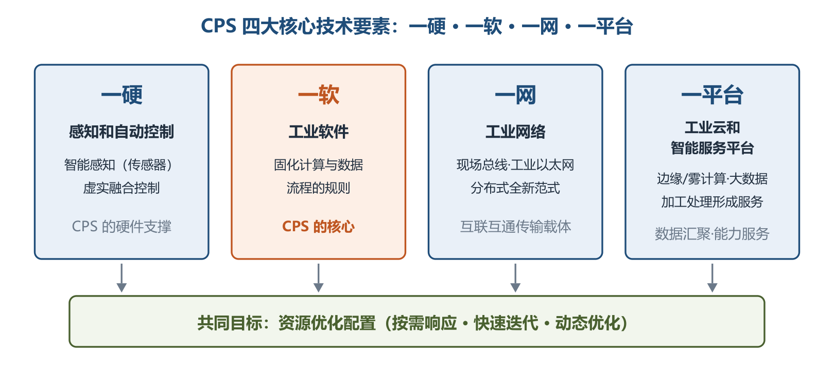
CPS 四大核心技术要素：一硬、一软、一网、一平台
助记：「硬软网台」——硬件感知控制、软件固化规则、网络承载互联、平台汇聚服务。
11.1.3 信息物理系统的建设和应用
CPS 典型应用场景归纳为四类：
场景 | 内涵 | 典型应用
智能设计 | 在虚拟空间中仿真「预演」，及早发现设计问题 | 产品及工艺设计、生产线/工厂设计
智能生产 | 打破信息孤岛，设备互联互通，从「制造」到「智造」 | 设备管理、生产管理、柔性制造
智能服务 | 本地与远程云服务协作的一体化工业云服务体系 | 健康管理、智能维护、远程征兆性诊断、协同优化、共享服务
智能应用 | 设计者、生产者、使用者转变为新价值创造的参与者 | 无人装备、产业链互动、价值链共赢

⭐【易错】CPS 建设路径循序渐进，四阶段各有重点：体系设计（应用模式、层次架构、安全体系、标准规范的整体设计）→ 单元级建设（重点是感控设备安装、制造工艺与流程数字化）→ 系统级建设（重点是工业网络建设）→ SoS 级建设（重点是大数据平台、智能服务平台建设）。不要把各阶段重点张冠李戴。
11.2.1 人工智能的概念
人工智能（AI）是利用数字计算机或其控制的机器模拟、延伸和扩展人的智能，感知环境、获取知识并使用知识获得最佳结果的理论、方法、技术及应用系统。研究领域包括机器人、自然语言处理、计算机视觉和专家系统等。
⭐【高频考点】按能否真正实现推理、思考和解决问题，AI 分为两类：
类别 | 判定标准 | 现状
弱人工智能 | 不能真正实现推理和解决问题，看似智能但并不真正拥有智能、无自主意识 | 迄今为止的 AI 系统都属于弱人工智能，主流研究集中于此；语音识别、机器翻译等已接近或超越人类水平
强人工智能 | 真正能思维，有知觉和自我意识；类人（思考类似人）与非类人（完全不同的意识与推理方式） | 又称通用人工智能、类人智能；至少未来几十年内难以实现

举例：人脸识别闸机能准确认出你，但它并不知道自己「在认人」，也不会推理和思考，属于典型的弱人工智能。
11.2.2 人工智能的发展历程
⭐【高频考点】关键里程碑事件（人物、年份、意义常考）：
时间 | 事件 | 意义
1950 | 图灵发表《计算机与智能》，提出图灵测试 | 机器与人对话而不被辨别出机器身份，即称具有智能
1956 | 麦卡锡、明斯基等召开达特茅斯夏季研讨会 | 正式使用「人工智能」术语，标志 AI 研究领域诞生
1959 | 阿瑟·塞缪尔提出机器学习 | 从制造智能演化为通过学习获取智能，进入第一次繁荣期
1968 | 费根鲍姆提出首个专家系统 DENDRAL | AI 从理论研究走向实际应用
20 世纪 70 年代 | 算力与数据不足，遭遇基础性障碍 | AI 进入「寒冬」
20 世纪 80 年代初 | 专家系统商业成功；1980 年计算机战胜双陆棋世界冠军 | 第二次浪潮；1987 年 LISP 机市场崩塌后再度萧瑟
1997 | IBM 深蓝战胜国际象棋世界冠军卡斯帕罗夫 | 基于规则的 AI 的里程碑式胜利
2006 | 辛顿等推动深度学习 | 为 AI 发展带来重大影响
2010 年起 | 大数据+算力+算法提升，进入爆炸式发展 | 2016 年 AlphaGo 战胜围棋世界冠军李世石

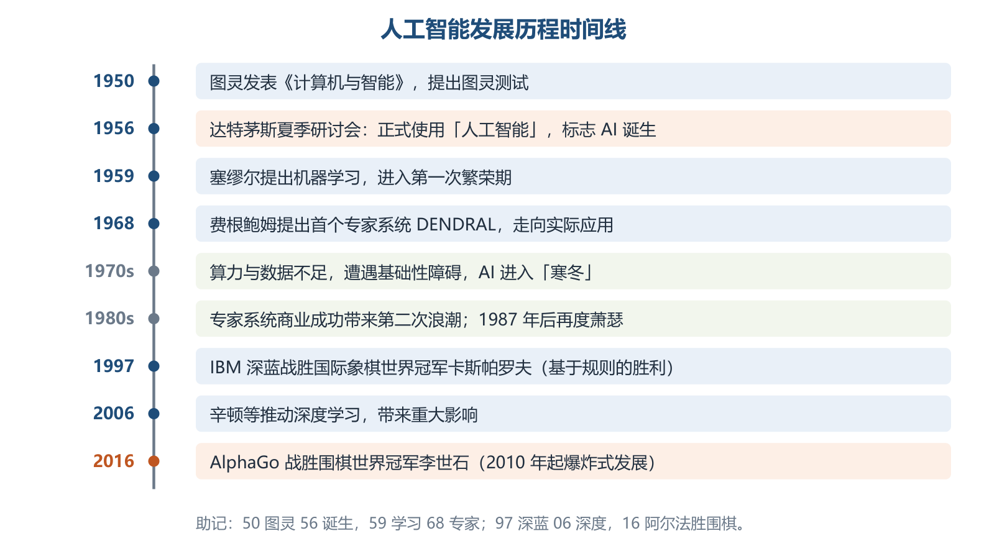
人工智能发展历程时间线
助记：「50 图灵 56 诞生，59 学习 68 专家；97 深蓝 06 深度，16 阿尔法胜围棋」。
11.2.3 人工智能关键技术
六大关键技术先建立整体印象：自然语言处理（机器翻译、语义理解、问答系统）、计算机视觉（模仿人类视觉，端到端算法）、知识图谱（结构化的语义知识库，由节点和边组成的图数据结构，从「关系」角度分析问题）、人机交互（语音、情感、体感、脑机交互等）、VR/AR（生成高度近似的数字化环境）、机器学习（核心研究领域）。
⭐【重点】【高频考点】机器学习定义：从经验数据 E 中对任务 T 进行学习的算法，其在任务 T 上的性能度量 P 随经验数据 E 的学习而变得更好（E、T、P 三要素）。按学习模式分四类：
类型 | 训练数据要求 | 典型算法 | 典型应用
监督学习 | 已标注的样本集 | 回归、分类 | 垃圾邮件侦测、手写体辨识
无监督学习 | 无需标注样本 | Apriori、KMeans、随机森林、主成分分析 | 市场分割、异常检测、社交网络分析
半监督学习 | 少量标注样本+大量未标注样本 | 图论推理、拉普拉斯支持向量机 | 减少标注代价的分类与回归
强化学习 | 需要反馈机制（奖赏） | Q-Learning、时间差学习 | 机器人控制、无人驾驶、工业控制

⭐【易错】「强化学习需要反馈机制」是与其他三类最本质的区别；「半监督=少量标注+大量未标注」不要与无监督混淆。
按学习方法分为传统机器学习与深度学习：
对比项 | 传统机器学习 | 深度学习
特征提取 | 需人工完成，依赖大量领域专业知识 | 不需人工特征提取，自动学习特征
数据与算力 | 适合有限样本 | 需要大量训练数据和强大 GPU 算力
典型算法 | 逻辑回归、支持向量机、K 近邻、决策树、贝叶斯、Adaboost、三层人工神经网络等 | 卷积神经网络（CNN）、循环神经网络（RNN）等

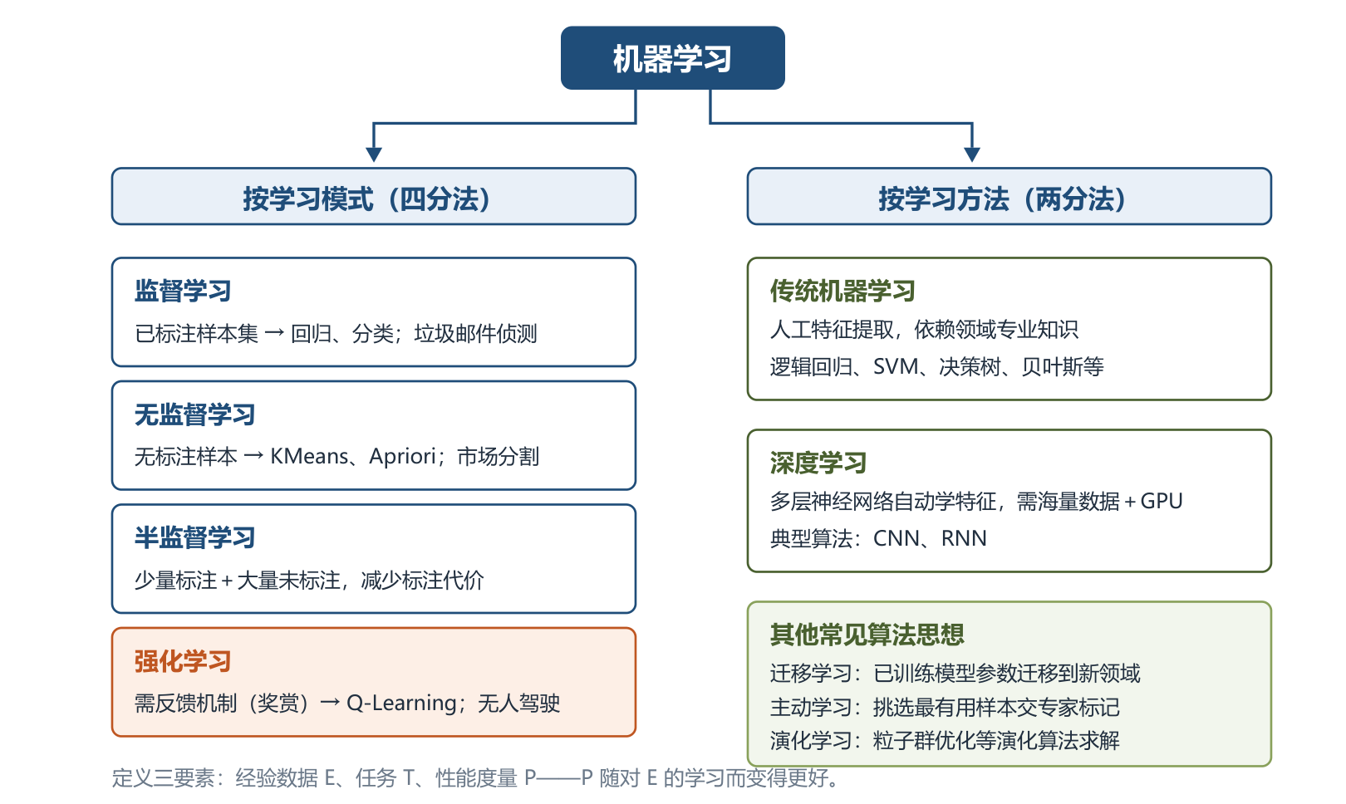
机器学习分类全景
此外还有三类常见算法思想：迁移学习（把已训练好的模型参数迁移到新领域，解决目标领域数据不足）、主动学习（算法主动查询最有用的未标记样本交专家标记，用较少样本获得高性能）、演化学习（用演化算法的优化工具设计机器学习算法，如粒子群优化）。
11.3.1～11.3.2 机器人概念与发展历程
Robot 一词最早出现在 1920 年捷克作家卡雷尔·卡佩克的剧本中，捷克语意为「苦力」「奴隶」。加藤一郎提出的机器人三条件：具有脑、手、脚三要素；具有非接触与接触传感器；具有平衡觉和固有觉传感器。
⭐【高频考点】机器人发展分三代：
代际 | 类型 | 核心特征 | 例子
第一代 | 示教再现型 | 通过示教存储程序和信息，工作时读取并重复示教动作，对环境无感知 | 汽车点焊机器人
第二代 | 感觉型 | 拥有力觉、触觉、滑觉、视觉、听觉等感觉，能感受和识别工件 | 20 世纪 70 年代后期开始研究
第三代 | 智能型 | 带多种传感器，能复杂逻辑推理、判断及决策，自主决定自身行为 | 20 世纪 90 年代以来

机器人 4.0 时代：把云端大脑分布在各个地方，充分利用边缘计算优势，实现规模化部署；强调感知智能协作之外还应具有理解和决策能力，并能通过少量数据建立识别能力。
11.3.3 机器人 4.0 的核心技术
⭐【重点】五大核心技术：
技术 | 要点
云-边-端的无缝协同计算 | 云侧提供高性能计算和知识存储，边缘侧处理数据并协同共享，机器人端只完成实时操作；需动态任务迁移机制
持续学习与协同学习 | 少量数据建立识别能力→自主找数据并自动标注→重训练提升；机器人之间经云端共享数据
知识图谱 | 需要更动态、个性化的知识；与感知决策深度结合；分别存在于机器人侧、云侧和边缘侧
场景自适应 | 基于三维语义理解预测场景事件，改变行为模式；关键是场景预测能力
数据安全 | 端到端安全传输+服务器端安全存储；机器人本体、云侧、边缘侧安全需求各不相同

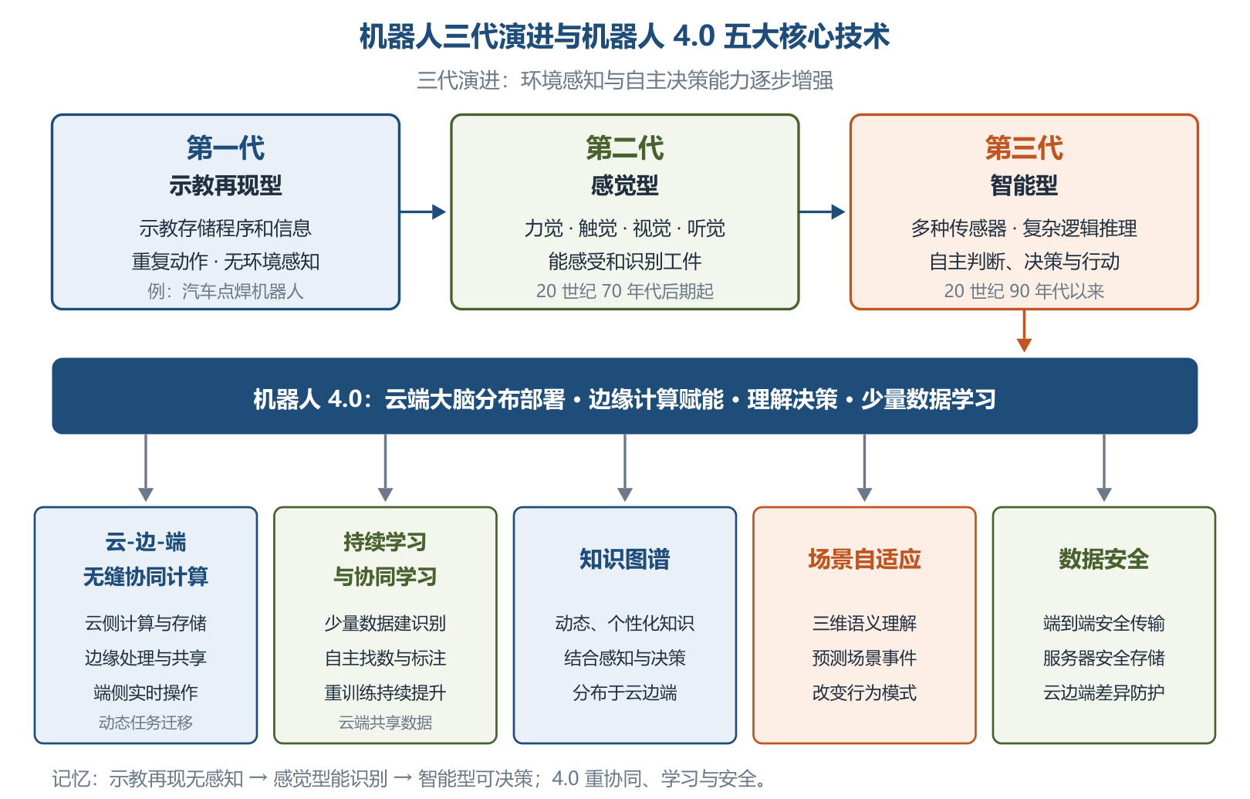
机器人三代演进与机器人 4.0 五大核心技术
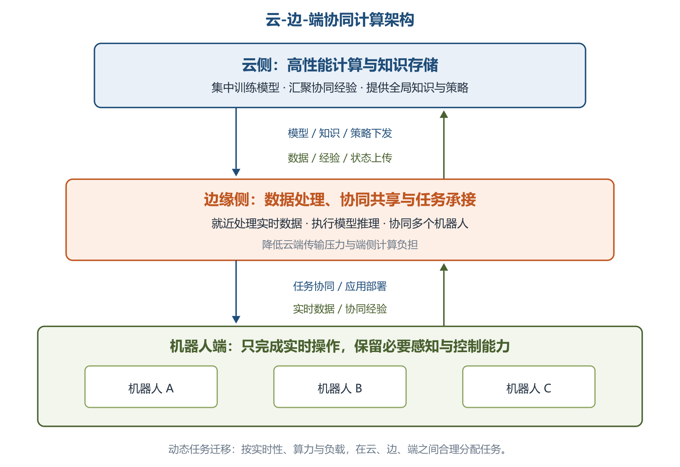
云-边-端协同计算架构
11.3.4 机器人的分类
⭐【易错】两种分类标准不要混淆：
分类标准 | 类别 | 说明
按控制方式 | 操作机器人、程序机器人、示教再现机器人、智能机器人、综合机器人 | 综合机器人由操纵、示教再现、智能机器人组合而成，如火星机器人
按应用行业 | 工业机器人、服务机器人、特殊领域机器人 | 特殊领域机器人用于核电站、海底、宇宙空间等人员难以进入的场合

11.4.1～11.4.2 边缘计算概念与定义
举例：章鱼是无脊椎动物中智商最高的动物之一，其神经元 60% 分布在八条腕足上，脑部仅 40%，用「腿」就近解决问题——这正是边缘计算的形象类比：把数据处理、应用运行由网络中心下放到网络边缘节点，就近采集并处理数据，不必把海量原生数据全部上传到远端大数据平台。
⭐【高频考点】边缘计算产业联盟（ECC）定义：边缘计算是在靠近物或数据源头的网络边缘侧，融合网络、计算、存储、应用核心能力的开放平台，就近提供边缘智能服务，满足行业数字化在敏捷连接、实时业务、数据优化、应用智能、安全与隐私保护等方面的关键需求。其三类落地形态：
落地形态 | 内涵 | 代表方案
云边缘 | 云服务在边缘侧的延伸，逻辑上仍是云服务，能力依赖云或与云紧密协同 | 华为云 IEF、阿里云 Link Edge、AWS Greengrass
边缘云 | 在边缘侧构建中小规模云服务能力，中心云主要提供管理调度 | 多接入边缘计算（MEC）、CDN、华为云 IEC
云化网关 | 以云化技术重构原有嵌入式网关，边缘侧提供协议/接口转换，云侧控制器负责资源调度与业务编排 | 云化网关形态

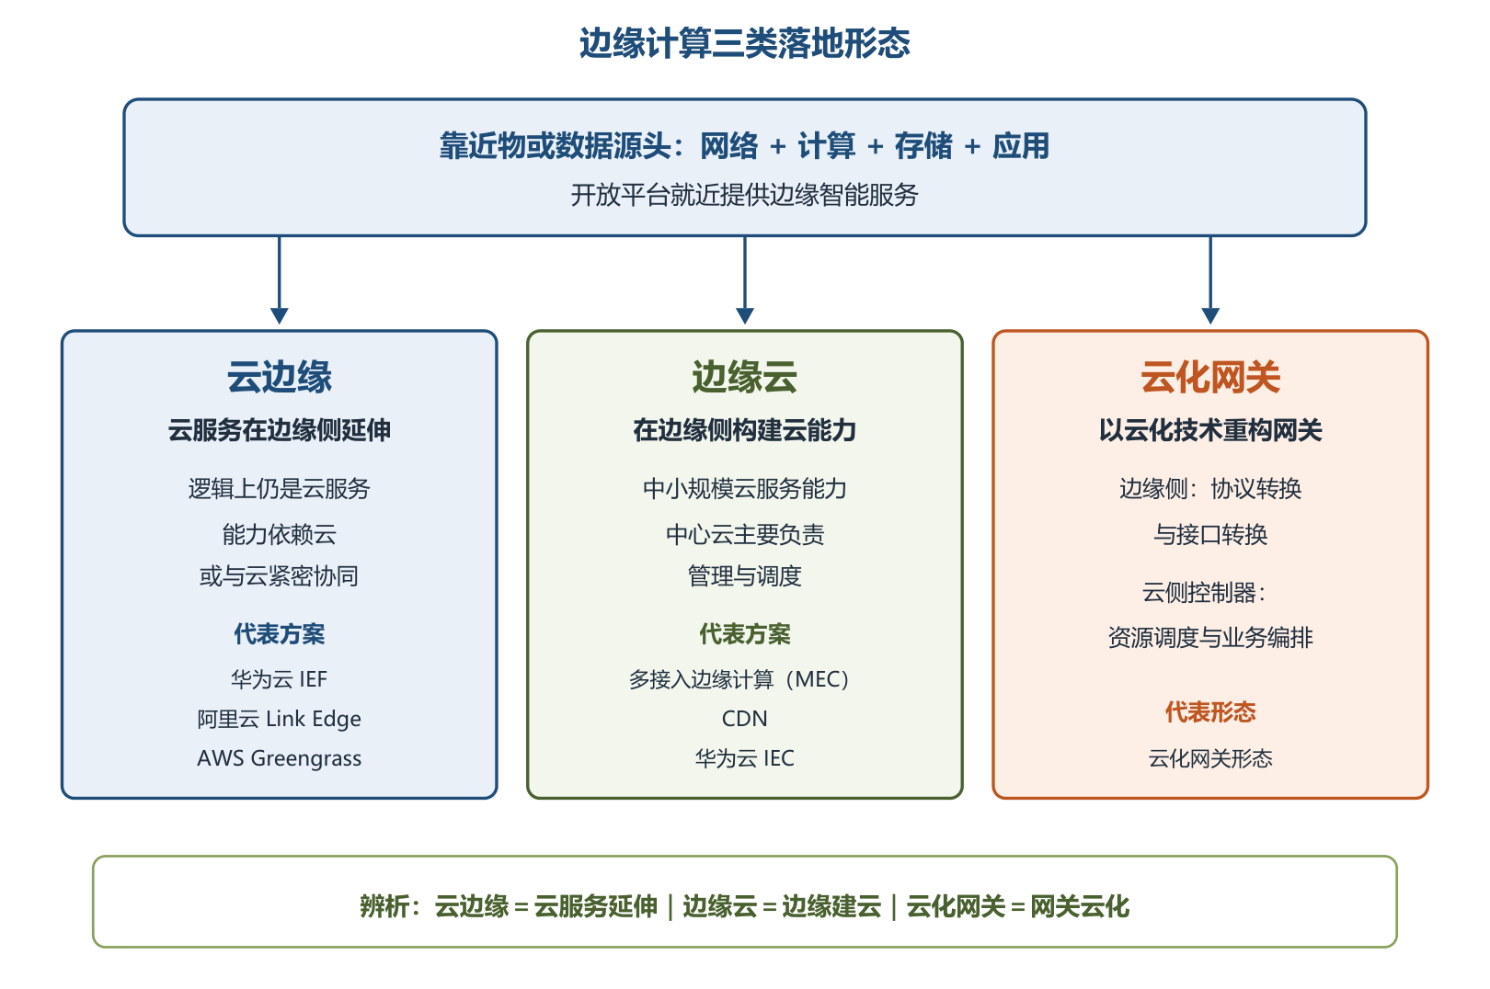
边缘计算三类落地形态
11.4.3～11.4.4 边缘计算特点与边云协同
⭐【重点】边缘计算四大特点：
特点 | 含义
联接性 | 边缘计算的基础；需支持丰富网络接口、协议、拓扑，借鉴 TSN、SDN、NFV、5G 等并与工业总线互通
数据第一入口 | 物理世界到数字世界的桥梁，拥有大量、实时、完整的数据，支撑数据全生命周期管理
约束性 | 适配工业现场恶劣条件（防电磁、防尘、防爆、抗振动等），受功耗、成本、空间约束
分布性 | 天然分布式部署，要求分布式计算与存储、动态调度、分布式智能与分布式安全

⭐【重点】【高频考点】边缘计算与云计算不是替代关系，而是互补协同关系：云计算擅长全局性、非实时、长周期的大数据处理；边缘计算适合局部性、实时、短周期数据处理。边云协同包括六种：
协同 | 边缘侧职责 | 云端职责
资源协同 | 本地资源调度管理，执行云端策略 | 设备、资源、网络连接管理策略
数据协同 | 数据采集、初步处理分析并上传 | 海量数据存储、分析与价值挖掘
智能协同 | 按 AI 模型执行推理，实现分布式智能 | 集中式模型训练，模型下发边缘
应用管理协同 | 应用部署运行环境、本节点应用生命周期管理 | 应用开发测试环境、生命周期管理能力
业务管理协同 | 提供模块化、微服务化的应用/数字孪生/网络实例 | 按客户需求实现业务编排
服务协同 | 按云端策略实现部分 EC-SaaS 服务 | SaaS 服务分布策略与云端 SaaS 能力

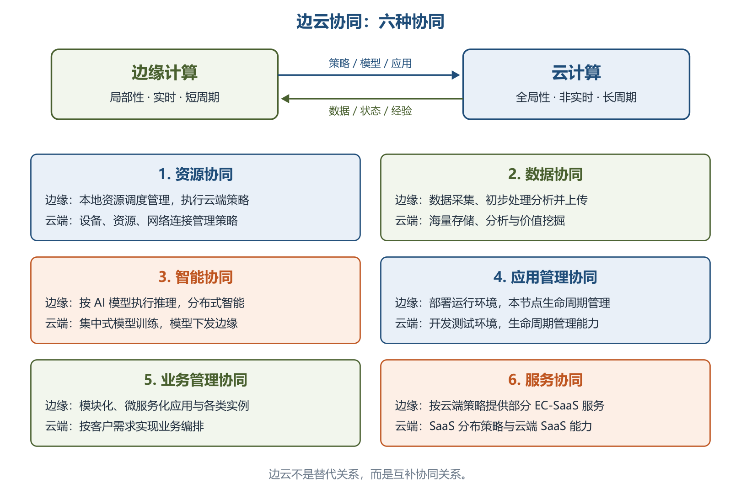
边云协同六种协同
11.4.5～11.4.6 边缘计算安全与应用
边缘计算的 CROSS 价值：Connectivity（联接）、Realtime（实时）、data Optimization（数据优化）、Smart（智能）、Security（安全）。边缘安全价值体现在：提供可信基础设施、为边缘应用提供可信赖安全服务、保障安全的设备接入和协议转换、提供安全可信的网络及覆盖。
边缘计算五大应用场合速记：智慧园区（海量连接管理、实时采集处理、本地业务自治）、安卓云与云游戏（游戏集中在边缘数据中心运行，终端相当于视频播放设备）、视频监控（边缘图像识别与视频分析、智能存储、边云协同）、工业物联网（OPC UA over TSN、vPLC、缺陷检测）、Cloud VR（渲染计算、转码、缓存加速卸载到边缘，带宽可降 30%、时延降 50%）。
11.5.1～11.5.2 数字孪生体发展历程与定义
数字孪生体最早的概念模型由 Michael Grieves 博士于 2002 年提出；「数字孪生体（Digital Twin）」名称最早出现在美国空军实验室 2009 年的「机身数字孪生体」概念中；2010 年 NASA 在技术路线图中直接使用该名称。发展历程四阶段：技术准备期（1960—21 世纪初）→ 概念产生期（2002—2010）→ 领先应用期（2010—2020，NASA、美军方、GE）→ 深度开发与大规模扩展应用期（2020—2030）。
教材原文：数字孪生体是现有或将有的物理实体对象的数字模型，通过实测、仿真和数据分析来实时感知、诊断、预测物理实体对象的状态，通过优化和指令来调控物理实体对象的行为，通过相关数字模型间的相互学习来进化自身，同时改进利益相关方在物理实体对象生命周期内的决策。
通俗地说，数字孪生体就是给物理对象在电脑里造一个实时同步的「影子」：影子能反映本体当前状态，还能仿真预演未来，指挥本体优化运行。
⭐【重点】Grieves & Vickers（2016）提出数字孪生体三种类型：数字孪生原型体（描述设计形态）、数字孪生实例体（对应具体实物个体）、数字孪生聚合体（实例体的聚合）；其操作环境称为数字孪生环境。
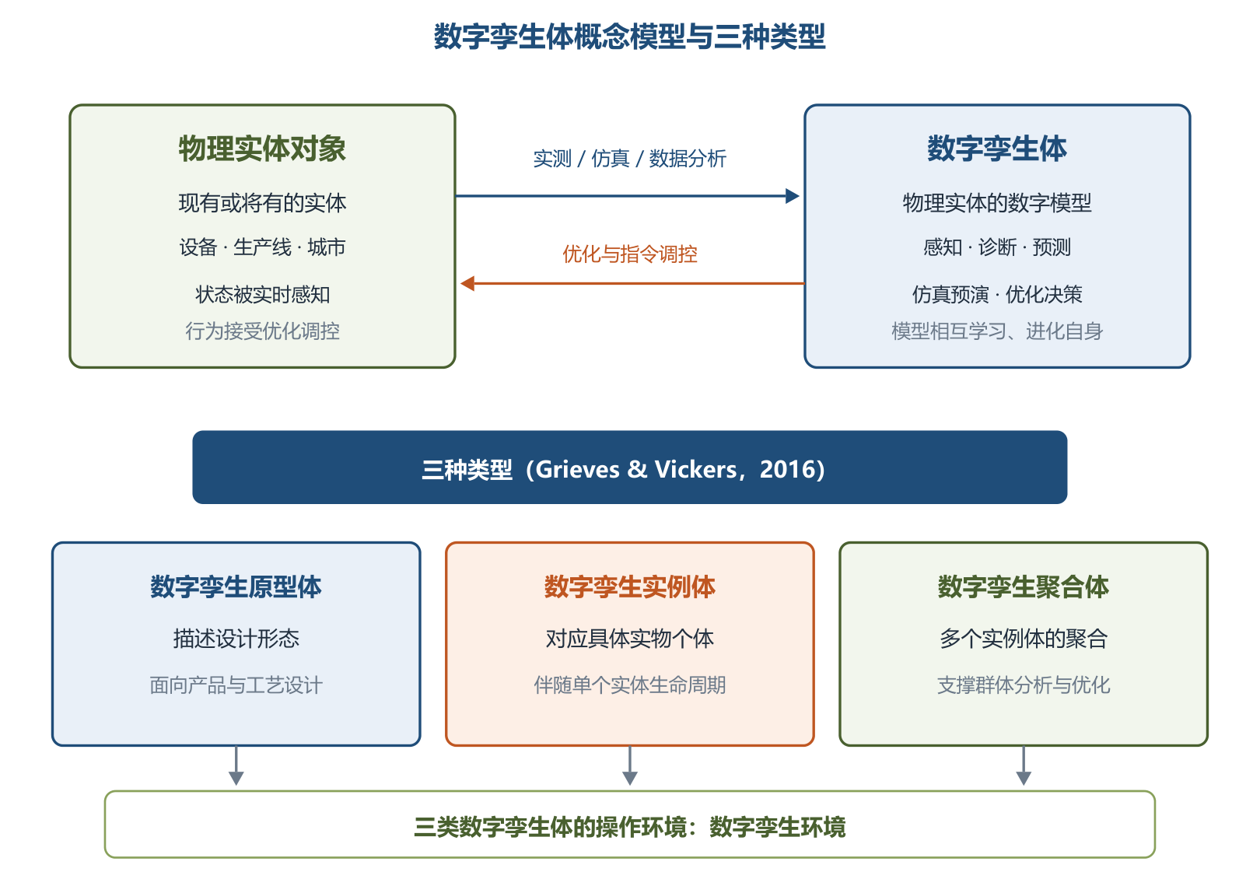
数字孪生体概念模型与三种类型
11.5.3 数字孪生体的关键技术
⭐【重点】【高频考点】技术体系层次归属是常考点：
层次 | 技术 | 定位
三项核心技术 | 建模、仿真、基于数据融合的数字线程 | 建模是「数化」阶段核心、创建数字孪生体的源头；仿真保证数字孪生体与物理实体有效闭环；数字线程支撑多视图模型协同
顶层框架技术 | 系统工程和 MBSE（基于模型的系统工程） | 统领建模、仿真和数字线程
底层伴生技术 | 物联网 | 为数字孪生体提供数据连接基础
外围使能技术 | 云计算、机器学习、大数据、区块链 | 支撑数字孪生体构建与运行

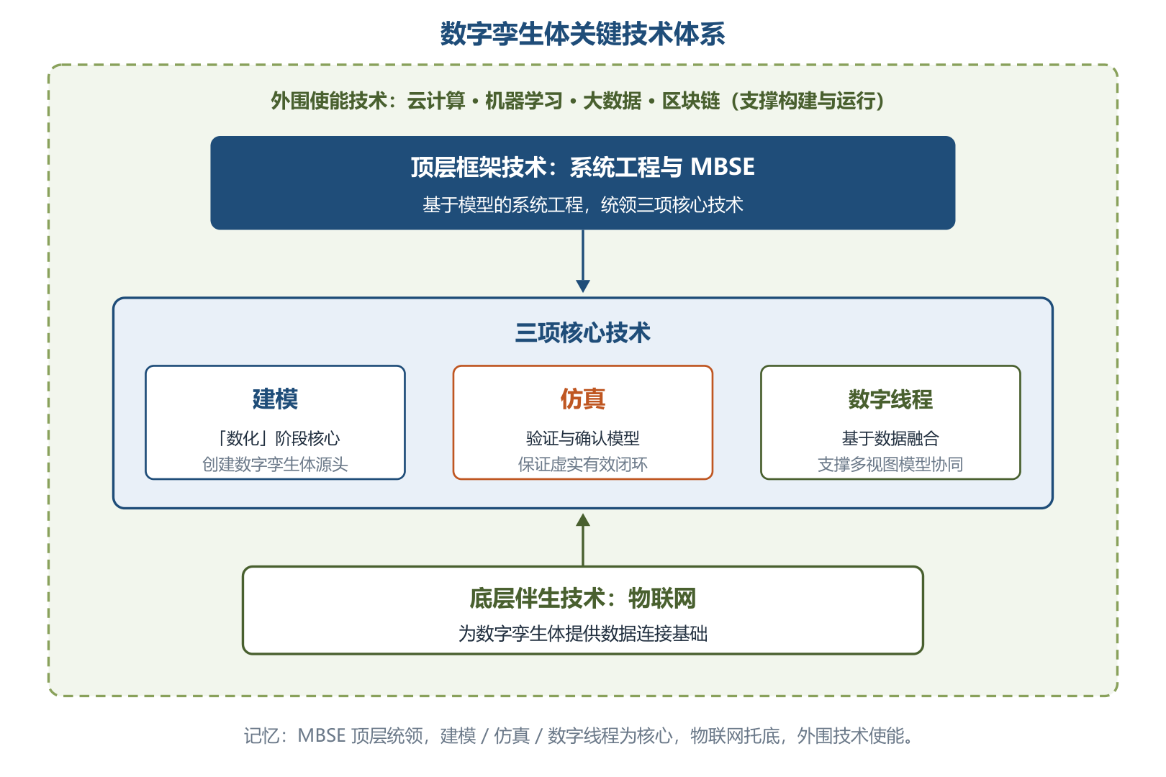
数字孪生体关键技术体系
建模与仿真是一对伴生体：建模是把对物理世界的理解简化和模型化；仿真是验证和确认这种理解的正确性和有效性，把包含确定性规律和完整机理的模型转化为软件来模拟物理世界。建模技术体系的三维空间：需求指标、生存期阶段、空间尺度。
11.5.4 数字孪生体的应用
四大应用领域：制造（设计阶段仿真优化、制造阶段数字生产线与物理生产线实时交互，是智能制造的基石）、产业（按数化→互动→先知→先觉→共智顺序深入，覆盖市场营销、供应链物流、维保服务）、城市（数字孪生城市是新型智慧城市的前提，特征含传感监控即时性、信息传递交互性等）、战场（单体装备应用与战场综合应用，服务于战略、战役、战术层次）。
11.6.1 云计算技术概述
云计算概念于 2007 年 10 月正式出现（谷歌与 IBM 宣布联合研究）。IBM 定义的内涵包含平台和应用两方面：平台即基础设施，地位相当于 PC 上的操作系统；云应用所需的计算与存储通常在「云端」完成，客户端通过互联网访问。
⭐【重点】【高频考点】三类典型服务方式：
服务方式 | 提供内容 | 用户要做的事 | 类比
IaaS 基础设施即服务 | 内存、I/O、存储、计算能力整合成虚拟资源池 | 自己在之上搭建系统与应用 | 租毛坯房
PaaS 平台即服务 | 分布式开发环境、服务器平台、硬件资源，对外提供 Web API | 在平台上定制开发自己的应用程序 | 租带精装修的房，自己布置软装
SaaS 软件即服务 | 统一部署的应用软件，按数量、时长订购，浏览器访问 | 简单配置后即可上线使用 | 直接住酒店

⭐【易错】灵活性 SaaS→PaaS→IaaS 依次增强（可控资源越来越底层），方便性 IaaS→PaaS→SaaS 依次增强。PaaS 是云计算服务模式中最为关键的一层，地位相当于系统软件，为上层 SaaS 应用提供 API。
⭐【重点】NIST 定义的四种部署模式：公有云（基础设施公开分配给公众）、社区云（分配给共同关注任务、安全需求、政策的一些社区组织专有，属公有云范畴内的组成部分）、私有云（分配给单个组织）、混合云（公有云、私有云和社区云的组合）。
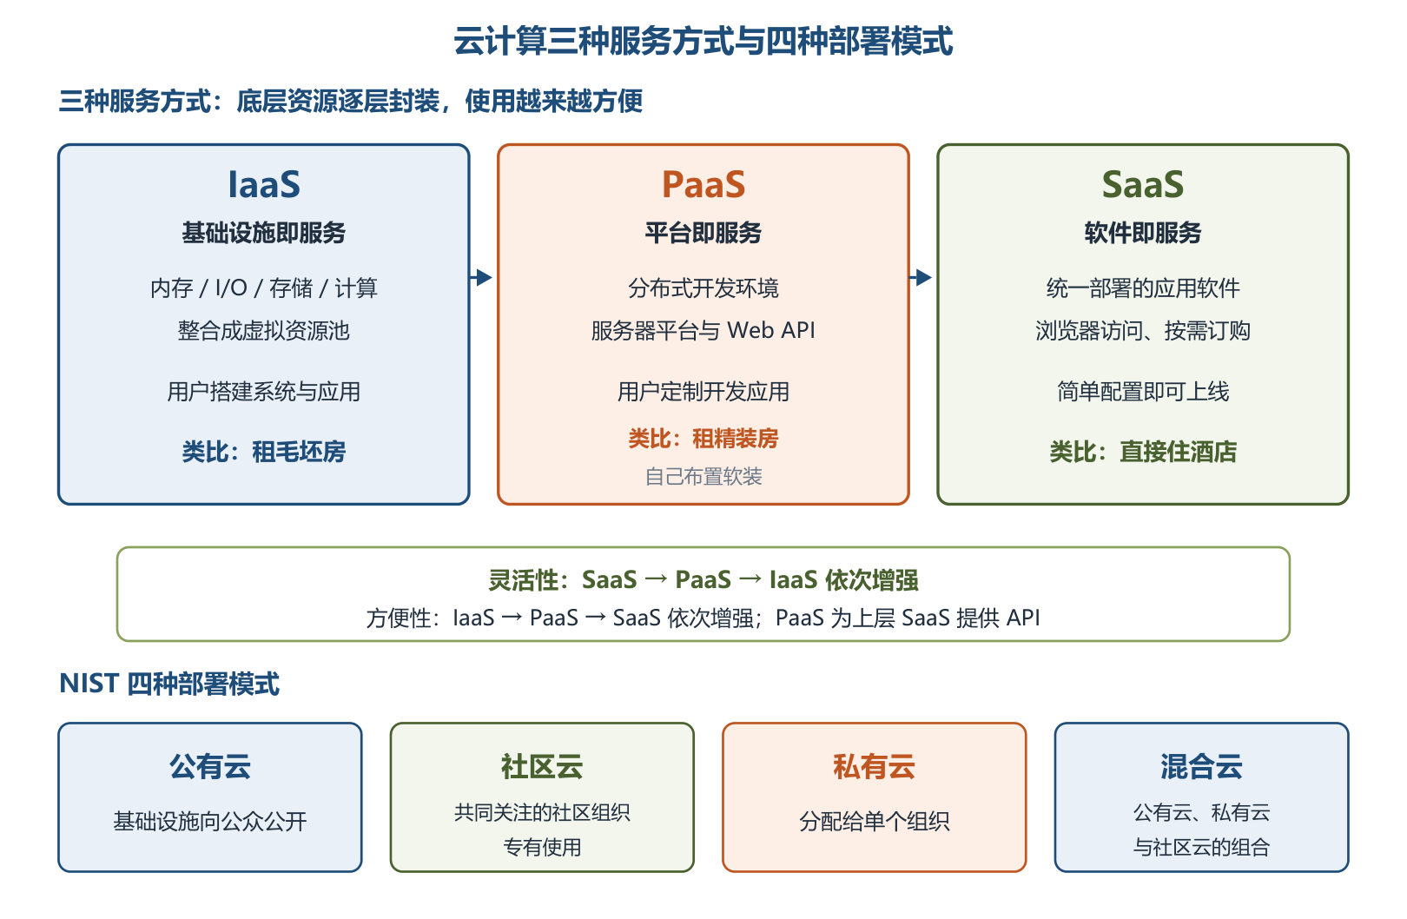
云计算三种服务方式与四种部署模式
云计算发展历程三条线索：虚拟化技术（1959 年 Christopher Strachey 首次提出，对应 IaaS 的发展）、分布式计算技术（经历多处理器运行、分布式对象、Web 服务、网格计算、对等计算、效用计算等阶段，对应 PaaS 的发展）、软件应用模式（SaaS 概念 2001 年 SIIA 白皮书确立，2003 年起 Salesforce 等企业成功实践，对应 SaaS 的发展）。
11.6.2 大数据技术概述
⭐【高频考点】大数据特征的不同提法：
提出方 | 特征模型
维基百科 | 大小或复杂性超出现有常用软件工具以合理成本、可接受时限处理的数据集
Gartner | 三个量化指标：数据量、数据种类、处理速度（三大挑战：不断增长的数据量、多格式数据、性能）
IBM | 3V：大规模 Volume、高速度 Velocity、多样化 Variety，另含潜藏价值 Value（第 4 个 V）
SAS | 3V 基础上增加「可变性」（数据流不一致、周期性峰值）和「复杂性」（数据来源多样、需数据治理）

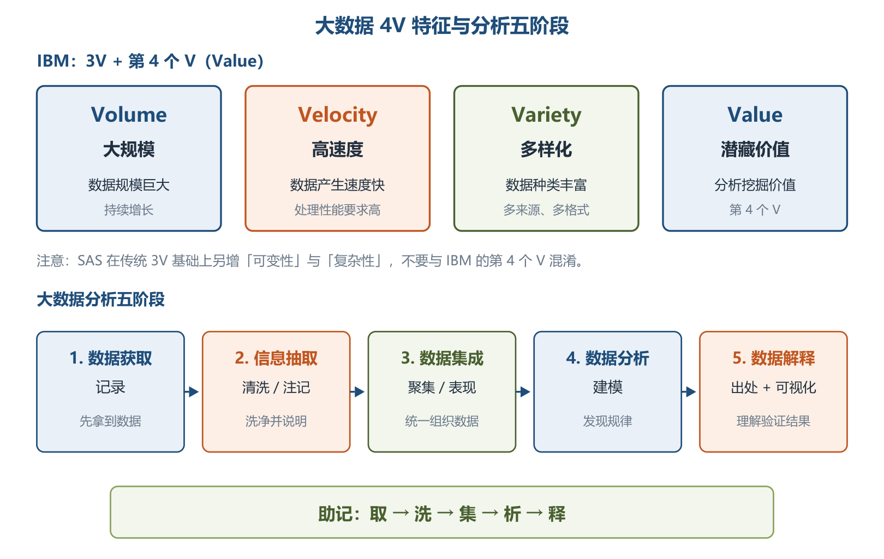
大数据 4V 特征与分析五阶段
⭐【重点】大数据分析五个主要阶段：数据获取/记录 → 信息抽取/清洗/注记 → 数据集成/聚集/表现 → 数据分析/建模 → 数据解释。解释阶段强调「数据的出处（data provenance）」与可视化，让用户理解、验证分析结果。大数据应用四大领域：制造业、服务业、交通行业、医疗行业。
助记：分析五步「取—洗—集—析—释」，先拿数据再洗净，集成之后做建模，最后解释给人听。
三、重点与易错点
# | 考点 | 必须记住的结论 | 易错提醒
1 | CPS 术语来源 | NASA 于 1992 年最早提出；2006 年海伦·吉尔详述 | 不要记成 2006 年才提出
2 | CPS 本质 | 基于数据自动流动的「状态感知—实时分析—科学决策—精准执行」闭环赋能体系 | 闭环四环节顺序不能颠倒
3 | CPS 三级架构 | 单元级（最小单元）→系统级（工业网络互联）→SoS 级（数据汇聚与运营优化） | 即插即用、协同控制属系统级，不属于单元级
4 | CPS 四要素 | 一硬（感知和自动控制）、一软（工业软件）、一网（工业网络）、一平台（工业云和智能服务平台） | 工业软件是 CPS 的核心，不是硬件
5 | CPS 建设路径重点 | 单元级重感控设备与工艺数字化；系统级重工业网络；SoS 级重大数据与智能服务平台 | 各阶段建设重点常交叉出题
6 | 弱/强人工智能 | 迄今所有 AI 系统都是弱人工智能；强 AI 有自我意识，分为类人与非类人 | AlphaGo 再强也属弱人工智能
7 | AI 里程碑 | 1956 达特茅斯标志 AI 诞生；1959 塞缪尔提出机器学习；1968 DENDRAL 首个专家系统；1997 深蓝；2006 辛顿深度学习；2016 AlphaGo | 图灵测试是 1950 年，不是 AI 诞生标志
8 | 机器学习四分类 | 监督（标注样本）、无监督（无标注）、半监督（少量标注）、强化（反馈机制） | 随机森林在教材中列入无监督常见算法，按教材记忆
9 | 传统 ML vs 深度学习 | 传统 ML 需人工特征提取；深度学习靠多层神经网络自动学特征，需海量数据+GPU | CNN、RNN 属深度学习；SVM、决策树属传统 ML
10 | 三代机器人 | 示教再现型→感觉型→智能型 | 第一代无环境感知；第三代才能自主决策
11 | 机器人 4.0 五大技术 | 云-边-端协同计算、持续与协同学习、知识图谱、场景自适应、数据安全 | 云侧重计算与知识存储，端侧重实时操作
12 | 边缘计算落地形态 | 云边缘、边缘云、云化网关三类 | MEC、CDN 属边缘云；IEF、Greengrass 属云边缘
13 | 边云关系与六协同 | 互补协同而非替代；资源、数据、智能、应用管理、业务管理、服务 | 云端训练模型、边缘执行推理属智能协同
14 | 数字孪生体核心技术 | 建模、仿真、数字线程三项核心；MBSE 顶层框架；物联网底层伴生 | 云计算、大数据、区块链只是外围使能技术
15 | 云计算服务与部署 | 灵活性 IaaS 最强、方便性 SaaS 最强；部署分公有/社区/私有/混合四云 | PaaS 是最关键一层，相当于系统软件
16 | 大数据特征与分析 | IBM 3V+Value；SAS 另加可变性、复杂性；分析五阶段「取洗集析释」 | 数据出处与可视化属解释阶段

四、练习与真题
以下为本章自编单选模拟题，答案与解析集中放在全章最后「六、参考答案」。
1. 信息物理系统（CPS）这一术语最早由（ ）于 1992 年提出。
A. 美国国家科学基金会 B. 美国国家航空航天局 C. 美国国防部 D. 欧盟委员会
2. 在 CPS 体系架构中，实现互联互通、即插即用、协同控制、监视与诊断等功能的是（ ）。
A. 单元级 CPS B. 系统级 CPS C. SoS 级 CPS D. 器件级 CPS
3. CPS 四大核心技术要素「一硬、一软、一网、一平台」中，「一软」指的是（ ）。
A. 嵌入式操作系统 B. 工业软件 C. 工业数据库 D. 智能感知软件
4. 关于强人工智能与弱人工智能，下列说法正确的是（ ）。
A. AlphaGo 属于强人工智能 B. 目前的 AI 系统均属于弱人工智能 C. 弱人工智能具有自主意识 D. 强人工智能已广泛应用于语音识别
5. 标志人工智能研究领域正式诞生的事件是（ ）。
A. 1950 年图灵提出图灵测试 B. 1956 年达特茅斯夏季研讨会 C. 1959 年塞缪尔提出机器学习 D. 1968 年专家系统 DENDRAL 问世
6. 某系统仅利用少量标注样本和大量未标注样本进行训练分类，以降低标注代价，该学习方式属于（ ）。
A. 监督学习 B. 无监督学习 C. 半监督学习 D. 强化学习
7. 与传统机器学习相比，深度学习的主要特点是（ ）。
A. 需要人工完成领域特征提取 B. 只需少量训练样本即可工作 C. 基于多层神经网络自动学习特征，依赖大量数据与 GPU 算力 D. 典型算法为支持向量机和决策树
8. 按照机器人发展历程，第三代机器人是（ ）。
A. 示教再现型机器人 B. 感觉型机器人 C. 智能型机器人 D. 遥控操作型机器人
9. 按照边缘计算产业联盟（ECC）的定义，多接入边缘计算（MEC）和 CDN 属于边缘计算的（ ）落地形态。
A. 云边缘 B. 边缘云 C. 云化网关 D. 中心云
10. 在边云协同中，「云端开展 AI 集中式模型训练并下发模型，边缘节点按模型执行推理」属于（ ）。
A. 资源协同 B. 数据协同 C. 智能协同 D. 服务协同
11. 数字孪生体的三项核心技术是（ ）。
A. 物联网、云计算、大数据 B. 建模、仿真、基于数据融合的数字线程 C. 系统工程、MBSE、区块链 D. CAD、CAE、CAM
12. 关于云计算三种服务方式，下列说法错误的是（ ）。
A. 灵活性按 SaaS→PaaS→IaaS 依次增强 B. 方便性按 IaaS→PaaS→SaaS 依次增强 C. PaaS 在整个云计算体系中起支撑作用 D. SaaS 模式下用户需自行搭建服务器平台才能使用应用
13. SAS 公司在大数据传统 3V 模型基础上增加的两个特征是（ ）。
A. 价值性和真实性 B. 可变性和复杂性 C. 规模性和高速性 D. 多样性和隐私性
五、疑问与查漏补缺
1. 大纲无细目、教材面面俱到：大纲第 10 部分仅列 6 个技术条目、未列细目，复习深度以教材标题级概念和分类为准即可，不必深究算法推导；但「分类归属」类选择题需逐表记牢。
2. 教材笔误与排版：11.2.3 中 Q-Learning 印为「Q-Leamning」、人机交互缩写印为「HCl」（应为 HCI）、11.6.2 中 Gartner 印为「Granter」、SIIA 印为「SIA」，均为 OCR/排版噪声，复习时按正确术语理解；11.5.2 PTC 定义一句原文有脱字，不影响「中物、连接、数据管理、应用」四构成要点。
3. 随机森林的归类：教材把随机森林列为无监督学习常见算法，而业界通常将其用作监督学习集成算法；考试以教材为准，实际工程中按主流理解使用，两处不要互相否定。
4. 与其他章节的衔接：云计算服务/部署模式与第 7 章架构风格、第 8 章质量属性（性能、可用性、安全性）结合出案例题；边缘计算、CPS 与第 4 章安全技术（边界防护、数据安全）呼应；数字孪生中的 MBSE 与第 5 章软件工程的模型驱动开发思想一脉相承，可串联复习。
5. 时效性说明：教材成书较早，AI 部分未覆盖大模型/生成式 AI 新进展；若真题出现 ChatGPT 等新名词，按「属于弱人工智能、属于自然语言处理应用」的教材框架作答即可。
六、参考答案
1. B。CPS 术语最早由美国国家航空航天局（NASA）于 1992 年提出，2006 年由 NSF 的海伦·吉尔详细描述。
2. B。系统级 CPS 在单元级基础上增加互联互通、即插即用、边缘网关、数据互操作、协同控制、监视与诊断等功能。
3. B。「一软」指工业软件，它固化了 CPS 计算和数据流程的规则，是 CPS 的核心。
4. B。迄今为止的 AI 系统（含 AlphaGo）都是弱人工智能；强人工智能有知觉和自我意识，未来几十年内难以实现。
5. B。1956 年达特茅斯会议正式使用「人工智能」术语，标志 AI 研究领域诞生；图灵测试只是思想奠基。
6. C。半监督学习利用少量标注样本加大量未标注样本训练，目的是减少标注代价、提高学习能力。
7. C。深度学习基于多层神经网络自动学习特征，需海量训练数据和强大 GPU 算力；SVM、决策树属传统机器学习。
8. C。三代顺序为示教再现型（第一代）→感觉型（第二代）→智能型（第三代），智能型可自主推理、判断和决策。
9. B。边缘云在边缘侧构建中小规模云服务能力，代表有 MEC、CDN、华为云 IEC；IEF、Greengrass 属云边缘。
10. C。智能协同的分工是「云端训练、边缘推理」，实现分布式智能。
11. B。建模、仿真和基于数据融合的数字线程是三项核心技术；物联网是底层伴生技术，云计算、大数据、区块链是外围使能技术。
12. D。SaaS 由服务商统一部署应用软件，用户浏览器订购使用、简单配置即可，无需自行搭建平台；其余三项均正确。
13. B。SAS 在 3V 基础上增加「可变性」（数据流不一致、周期性峰值）与「复杂性」（来源多样、需数据治理）。

